TALLER DEL GRADO ONCE
Indicador de desempeño: Comprende la importancia de la actividad física para la mejora de la salud y la conservación de la misma.
- Tema: Sistemas el cuerpo humano y su función en la actividad física.
.

Nota 1: Las fotos del trabajo debe ser enviado al correo juliangov@campus.com.co con el nombre de la niña y grado.

Los sistemas del cuerpo humano
Definición de Sistema: Un sistema es un conjunto de órganos y estructuras que trabajan en conjunto para cumplir algunas función fisiológica en un ser vivo.
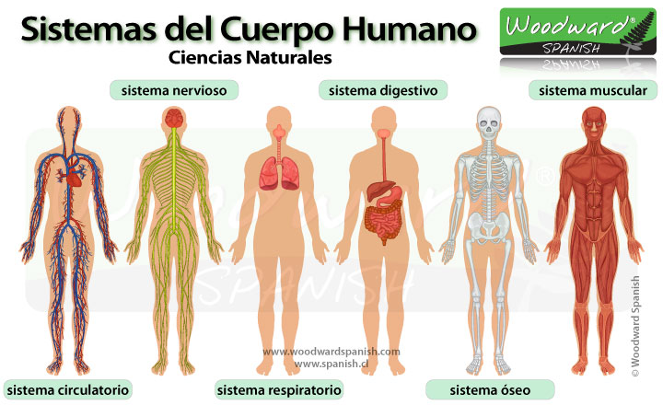
Nota: a partir de esta guía se realizaran las exposiciones del tema correspondiente elegido por cada estudiante durante la clase. La elección de la persona a exponer será aleatoria y en el momento de la clase.

